Jarný kvíz 2018
Dňa 14.3. sa uskutočnil v priestoroch školy kvíz s jarnou tematikou. Zúčastnili sa všetci žiaci našej základnej školy variantu A, B, C a boli rozdelení do súťažných družstiev. Dostali množstvo úloh zameraných na zručnosť, rýchlosť, obratnosť a vedomosti. Každé družstvo malo svojho kapitána na ktorého sa mohlo spoľahnúť, ale súťažilo sa aj jednotlivo. Deti strávili spolu krásne popoludnie. Všetci sa vzájomne podporovali a každé družstvo dostalo vecnú cenu.

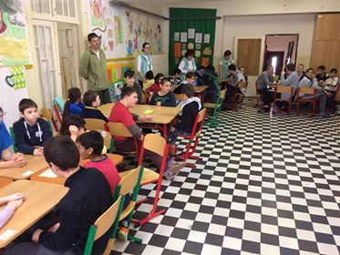

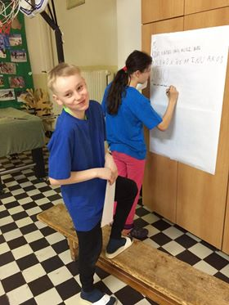
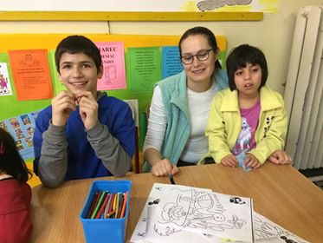

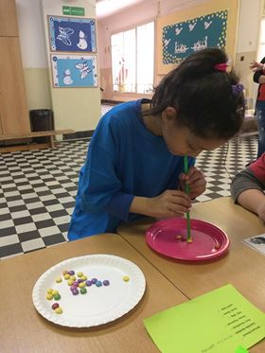

Spoločný karneval ZŠ a MŠ 2018
ZŠ
Deň 7.2. bol ako stvorený na fašiangový karneval priestoroch školskej jedálne. Školáci sa vyobliekali do kostýmov, ktoré si sami vyrobili. Program nám spestrili aj škôlkari, ktorí sa nebojácne po samom predstavili celému pedagogickému zboru aj rodičom. Nasledovala spoločná diskotéka, v priebehu ktorej si všetky deti prišli na svoje. Zábavné popoludnie sme ukončili sladkou bodkou – ako inak - fašiangovým olovrantom.
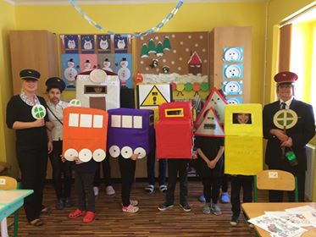

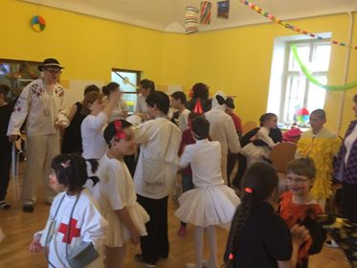

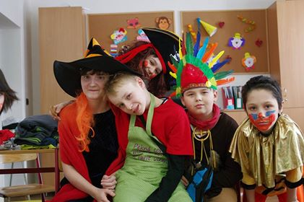

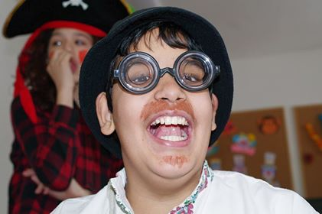

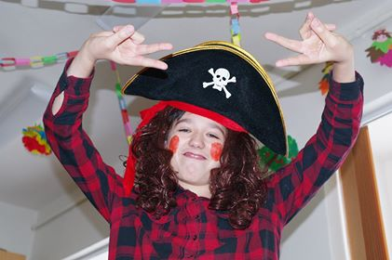

MŠ
